43-La siguiente tabla muestra el ingreso mensual (en miles de colones) de los trabajadores de una empresa:
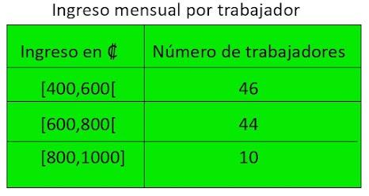
Con base en la información dada se concluye que el ingreso mensual promedio de los trabajadores de la empresa corresponde a_______mil colones.*
1 punto
A) 600
B) 628
C) 700
D) 728
Para responder los ítems 44, 45 y 46 considere la siguiente información sobre la talla, en centímetros, de los estudiantes de las secciones A y B. En Las siguientes tablas se detalla la información de las tallas de los estudiantes de la sección A y B junto con datos estadístico basado en las tallas de los estudiantes de la sección B:
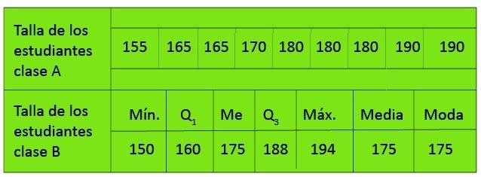
44-Considere las siguientes proposiciones:

I. En promedio los estudiantes de la sección A son más altos que los estudiantes de la sección B.
II. Existe al menos un estudiante de la sección A que tiene una talla superior a todos los estudiantes de la sección B.

De ellas son verdaderas*
1 punto
A) ambas.
B) ninguna.
C) solo la I.
D) solo la Il.
45-Considere las siguientes proposiciones:

I. La distribución de los datos de las tallas de los estudiantes de la sección A presentan asimetría positiva.

II. La distribución de los datos de las tallas de los estudiantes de la sección B tienden a ser simétricos.

De ellas son verdaderas*
1 punto
A) ambas.
B) ninguna.
C) solo la I.
D) solo la II.
46-Considere las siguientes proposiciones:

I. La mayor diferencia entre dos tallas cualesquiera de los estudiantes de la sección A es 35.

II. Al analizar los datos sobre las tallas de los estudiantes de ambas secciones se evidencia que los estudiantes de A presentan mayor variabilidad que los de B.

De ellas son verdaderas*
1 punto
A) ambas.
B) ninguna.
C) solo la I.
D) solo la Il.
Para responder los ítems 47 y 48 considere la siguiente información: En la siguiente tabla se resume la cantidad de horas dedicada a ver televisión por un grupo de amigos el fin de semana pasado
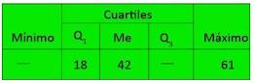
47- Si el recorrido de los datos de horas televisión es de 48 horas, entonces, hubo al menos uno de esos amigos que vio ____ horas de televisión el fin de semana pasado.*
1 punto
A) 8
B) 13
C) 19
D) 24
48-Considere las siguientes proposiciones suponiendo que el recorrido intercuartílico sobre las horas dedicadas a ver televisión el pasado fin de semana corresponde a 32 horas
I. Al menos el 50% de esos amigos vieron televisión 42 o más horas el fin de semana pasado.
ll. Con certeza, al menos el 50% de esos amigos vieron entre 18 y 50 horas de televisión el fin de semana pasado.

De ellas son verdaderas*
1 punto
A) ambas.
B) ninguna.
C) solo la I.
D) solo la Il.
Para contestar los ítems 49, 50 y 51 considere la siguiente información: El siguiente diagrama resume las horas dedicadas al estudio del idioma islandés por parte de tres grupos de estudiantes durante la última semana:
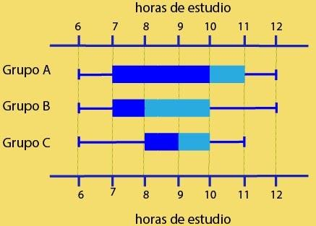
49-Considere las siguientes proposiciones:
I. Al menos un 50% de los estudiantes del grupo A dedican entre 7 y 10 horas al estudio de islandés.

ll. Al menos el 25% de los estudiantes de los grupos B y C dedicaron 10 o más horas semanales al estudio de islandés.

De ellas son verdaderas*
1 punto
A) ambas.
B) ninguna.
C) solo la l.
D) solo la II.
50-Considere las siguientes proposiciones:

I. En los 3 grupos, la menor cantidad de horas dedicadas al estudio de islandés fue la misma.

ll. Con certeza, hubo al menos un estudiante por grupo que dedicó exactamente 10 horas de estudio de islandés.

De ellas son verdaderas*
1 punto
A) ambas.
B) ninguna.
C) solo la I.
D) solo la Il.
51-Considere las siguientes proposiciones:

I. Al menos un 50% de los estudiantes de la sección B dedicaron 8 horas o menos de estudio de islandés.

ll. El grupo A presenta mayor variabilidad respecto a las horas dedicadas al estudio del idioma islandés que el grupo C.

De ellas son verdaderas*
1 punto
A) ambas.
B) ninguna.
C) solo la I.
D) solo la Il.
Para responder los ítems 52 y 53 considere la siguiente información: La siguiente tabla muestra la desviación estándar, el promedio y la cantidad de artículos vendidos por los uno de los agentes para las cuatro sucursales de una empresa en la última semana.
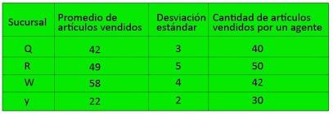
52) La sucursal que presenta la menor variabilidad relativa en la venta de artículos es la*
1 punto
A) R
B) Y
C) Q
D) W
53-De los agentes vendedores dados, el que presenta mejor posición relativa con respecto a los otros agentes de su correspondiente sucursal pertenece a la*
1 punto
A) R
B) Y
C) Q
D) W
Para responder los ítems 54, 55 y 56 considere la siguiente información:
Considere los siguientes eventos referidos al lanzamiento al aire tres veces de una moneda nacional (ambas caras tienen la misma probabilidad de obtenerse):

∎Evento A: obtener al azar tres coronas.
∎Evento B: obtener al azar tres escudos.
∎Evento C: obtener al azar mínimo dos coronas.

54-Considere las siguientes proposiciones:

I. P(AUB) = 1
II. P(A⋂B) = 0
De ellas son verdaderas*
1 punto
A) ambas.
B) ninguna.
C) solo la I.
D) solo la Il.
55-Considere las siguientes proposiciones

I. P(AUC) = 1
II. P(BUC) = 1
De ellas son verdaderas*
1 punto
A) ambas.
B) ninguna.
C) solo la I.
D) solo la Il.
56-Considere las siguientes proposiciones:
I.P(Cᶜ)=P(A)
II. P(Bᶜ)=1—P(A)
De ellas son verdaderas*
1 punto
A) ambas.
B) ninguna.
C) solo la I.
D) solo la Il.
Responda los ítems 57 y 58 con base en la siguiente información que trata sobre los datos del índice de masa corporal (IMC) de los estudiantes de 4 grupos de undécimo año:
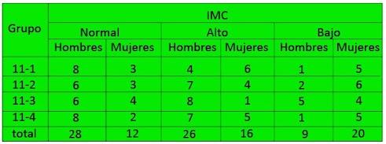
57-Para obtener la mayor probabilidad de extraer al azar de la población de onceavos, un hombre con IMC bajo o una mujer, con un IMC alto se debe elegir el grupo 11-______.*
1 punto
A) 1
B) 2
C) 3
D) 4
58-Para obtener la mayor probabilidad de extraer al azar un hombre o una mujer ambos con IMC normal se debe elegir el grupo 11 -__.*
1 punto
A) 1
B) 2
C) 3
D) 4
Para responder los ítems 59 y 60 considere la siguiente información:
Se lanza un dado de 6 caras con cada una de ellas enumeradas del uno al seis. No se repiten números y cada una de esas caras tiene la misma probabilidad de obtenerse.

59-Considere las siguientes proposiciones referidas a lanzar el dado una vez:

I. La probabilidad de obtener un número par corresponde a 3/6.
II. La probabilidad de que se obtenga un número mayor que cero es uno.

De ellas son verdaderas*
1 punto
A) ambas.
B) ninguna.
C) solo la I.
D) solo la Il.
60-Considere las siguientes proposiciones referidas a lanzar el dado una vez:

I. La probabilidad de obtener un número mayor que siete es cero.
Il. La probabilidad de obtener un número impar mayor que dos corresponde a es 2/6.

De ellas son verdaderas*
1 punto
A) ambas.
B) ninguna.
C) solo la I.
D) solo la Il.

